TÊN BÀI DẠY:
BÀI 7 – QUYỀN NĂNG CỦA NGƯỜI KỂ CHUYỆN
Thời gian thực hiện: 12 tiết
(Đọc: 8 tiết; Thực hành tiếng Việt: 1 tiết; Viết: 2 tiết; Nói và nghe: 1 tiết)

A. TỔNG QUAN
MỤC TIÊU BÀI HỌC
1. Về kiến thức | - Học sinh nhận biết được một số yếu tố của truyện như: người kể chuyện ngôi thức ba và người kể chuyện ngôi thứ nhất, điểm nhìn, lời người kể chuyện, lời nhân vật.  - Học sinh phân tích và đánh giá được tình cảm, cảm xúc, cảm hứng chủ đạo mà người viết thể hiện qua văn bản; phát hiện được các giá trị đạo đức, văn hóa từ văn bản.  - Hiểu tác dụng của biện pháp chêm xem, biện pháp liệt kê; biết cách vận dụng các biện pháp này vào việc tạo câu.
- . Về năng lực chung | - Học sinh phát triển: Tư duy phản biện, năng lực hợp tác, giải quyết vấn đề,….
- .Về năng lực đặc thù | - Học sinh viết được một bài văn nghị luận phân tích, đánh giá chủ đề và những nét đặc sắc về nghệ thuật của một tác phẩm văn học  - Học sinh thuyết trình: Biết thảo luận về một vấn đề có những ý kiến khác nhau; đưa ra được những căn cứ thuyết phục; tôn trọng người đối thoại; (giới thiệu, đánh giá) về nội dung và nghệ thuật của một tác phẩm truyện
3. Về phẩm chất | Học sinh: yêu thương và có trách nhiệm đối với con người, cuộc sống
NỘI DUNG BÀI HỌC
Đọc | - Tri thức ngữ văn  - Người cầm quyền khôi phục uy quyền  - Dưới bóng hoàng lan  - Một chuyện đùa nho nhỏ  - Con khướu sổ lồng
Thực hành Tiếng Việt | - Biện pháp chêm xen, biện pháp liệt kê
Viết | - Viết bài văn nghị luận phân tích, đánh giá một tác phẩm văn học (Chủ đề và nhân vật trong tác phẩm truyện)
Nói và nghe | - Thảo luận về một vấn đề văn học có ý kiến khác nhau
Củng cố mở rộng | - Ôn tập kiến thức về người kể chuyện và ngôi kể  - Mở rộng kiến thức về truyện thần thoại.

Tiết 13,14,15
NGƯỜI CẨM QUYỀN KHÔI PHỤC UY QUYỀN

I. MỤC TIÊU
1.Kiến thức
– HS nắm được nội dung, vị trí của đoạn trích trong tác phẩm; hoàn cảnh, số phận, tính cách từng nhân vật và mối quan hệ giữa các nhân vật; tư tưởng nhân văn cao đẹp của tác giả thể hiện ở quan niệm về các giá trị của con người.
– HS hiểu được quyền năng của người kể chuyện ngôi thứ ba thể hiện ở mức độ thấu suốt diễn biến của câu chuyện cũng như mọi thay đổi tinh vi trong hành động, suy nghĩ của nhân vật; sự chuyển dịch linh hoạt điểm nhìn trong kể chuyện; khả năng chi phối cách nhìn nhận, đánh giá của người đọc về sự việc, nhân vật được miêu tả trong tác phẩm.
2. Năng lực
- Năng lực phản biện, năng lực hợp tác, giải quyết vấn đề,….
- Năng lực đọc hiểu, phân tích, đánh giá… văn bản truyện.
3. Phẩm chất
- Yêu thương và trân trọng con người
II. THIẾT BỊ DẠY HỌC VÀ HỌC LIỆU
1. Thiết bị dạy học
- Máy chiếu, bảng, dụng cụ khác nếu cần.
2. Học liệu
- Sách giáo khoa, sách giáo viên, phiếu học tập
- Video, tranh ảnh liên quan
III. TIẾN TRÌNH BÀI DẠY

TỔ CHỨC THỰC HIỆN | SẢN PHẨM
1. HOẠT ĐỘNG 1: KHỞI ĐỘNG/ MỞ ĐẦU
a. Mục tiêu hoạt động: Tạo tâm thế thoải mái và gợi dẫn cho học sinh về nội dung bài học
b. Nội dung thực hiện:

GV chuẩn bị trích đoạn nhạc kịch “Les Misérables” – Mĩ từ phút 40.23 đến 45.09 (https://www.studyphim.vn/movies/les-miserables-2012/play?episode=1)

Hoặc trích đoạn nhạc kịch “Les Misérables” - Tây Ban Nha, chiếu từ phút 38.00 đến 42.49 (https://www.youtube.com/watch?v=wE2gU6nIFxU&t=2653s) tương ứng đoạn trích: “Người cầm quyền khôi phục uy quyền” trong “Những người khốn khổ” (trang 39-43)
Bước 1. Giao nhiệm vụ học tập  Học sinh xem trích đoạn nhạc kịch Những người khốn khổ (Les Misérables)  GV nêu câu hỏi:  Trong trong trích đoạn nhạc kịch đã xem, em hình dung như thế nào về con người có uy quyền? Hãy chia sẻ ấn tượng của mình về nhân vật ấy.  Tranh biện:  Ai là người cầm quyền- Giăng Van-giăng hay Gia-ve? Lí giải.  Bước 2. Thực hiện nhiệm vụ  Học sinh hình dung và cảm nhận  Bước 3. Báo cáo, thảo luận  Học sinh chia sẻ suy nghĩ, cảm nhận, phản biện chéo hoặc tranh biện: Ai là người cầm quyền- Giăng Van-giăng hay Gia-ve? Vì sao người cầm quyền cần khôi phục uy quyền?  Bước 4. Kết luận, nhận định  Giáo viên dẫn dắt vào bài học: Tìm hiểu quyền năng của người kể chuyện trong tác phẩm tự sự qua trích đoạn tiểu thuyết “Người cầm quyền khôi phục uy quyền” | HS nêu hình dung và chia sẻ ấn tượng của bản thân của mình về người có uy quyền trong trích đoạn nhạc kịch.  HS có được tâm thế chủ động, tích cực để chuẩn bị tiếp xúc với cách thể hiện uy quyền của nhân vật và sức mạnh của nhân vật trong đoạn trích.
HOẠT ĐỘNG 2: HÌNH THÀNH KIẾN THỨC MỚI
- TRI THỨC NGỮ VĂN
a. Mục tiêu
HS tóm tắt được và nắm vững những thông tin then chốt nhất trong phần Tri thức ngữ văn.
b. Nội dung
- Đọc nội dung phần Tri thức ngữ văn, gạch chân các từ khóa, tìm hiểu thông tin
- Tóm tắt tri thức về người kể chuyện, ngôi kể và quyền năng của người kể chuyện.
- Thảo luận, trả lời câu hỏi, hoàn thiện phiếu học tập
c. Sản phẩm
- Phiếu học tập – Hệ thống câu hỏi trắc nghiệm/ Slide trình chiếu trò chơi học tập
- Chốt kiến thức chuẩn
d. Tổ chức thực hiện
Bước 1. Giao nhiệm vụ học tập  Học sinh tìm hiểu tri thức ngữ văn về truyện kể, người kể chuyện  - Hoàn thành phiếu học tập số 1 (làm việc cá nhân  - HS tương tác trả lời câu hỏi trắc nghiệm dưới hình thức trò chơi học tập  - GV chuẩn bị trò chơi học tập khởi động: “Ai nhanh hơn”  Bước 2. Thực hiện nhiệm vụ  Học sinh vận dụng tri thức ngữ văn, thực hiện nhiệm vụ, suy nghĩ chọn câu trả lời đúng  Bước 3. Báo cáo, thảo luận  Học sinh chia sẻ kiến thức đã biết, nhận xét câu trả lời của bạn, chọn đáp án đúng  Bước 4. Kết luận, nhận định  Giáo viên dẫn dắt vào bài học: một số yếu tố của truyện, quyền năng của người kể chuyện trong tác phẩm tự sự  GV chốt lại những thông tin quan trọng trong phần Tri thức ngữ văn làm nền tảng đọc hiểu văn bản | Phụ lục 1. Phiếu học tập số 1  Phụ lục 2. Bộ câu hỏi trắc nghiệm củng cố tri thức ngữ văn  Chốt đáp án:  Câu 1 C Câu 5 D  Câu 2 A Câu 6 A  Câu 3 B Câu 7 B  Câu 4 A Câu 8 A  1. Người kể chuyện ngôi thứ nhất và ngôi thứ ba  - Người kể chuyện ngôi thứ nhất là người kể xưng “tôi” hoặc dùng một hình thức tự xưng tương đương.  - Người kể chuyện ngôi thứ ba là người kể chuyện ẩn danh, không trực tiếp xuất hiện trong tác phẩm, không tham gia vào các sự việc, chỉ được nhận biết qua lời kể.  - Lời người kể chuyện là lời kể, tả, bình luận của người kể chuyện, có chức năng khắc hoạ bối cảnh, thời gian, không gian, miêu tả sự việc, nhân vật, thể hiện cách nhìn nhận, thái độ đánh giá đối với sự việc, nhân vật.  - Quyền năng của người kể chuyện thể hiện ở phạm vi miêu tả, phân tích, lí giải và mức độ định hướng đọc trong việc cắt nghĩa, đánh giá sự kiện, nhân vật được khắc hoạ trong tác phẩm văn học.  2. Cảm hứng chủ đạo của một tác phẩm văn học là tình cảm, thái độ được thể hiện xuyên suốt tác phẩm đối với những vấn đề cuộc sống được nêu ra.
B. ĐỌC – HIỂU VĂN BẢN
Nội dung 1: Tìm hiểu khái quát về tác giả, tác phẩm
a. Mục tiêu
- HS nắm được những nét khái quát về cuộc đời, sự nghiệp của tác giả
- Thấy được những tác động của cuộc đời, thời đại đến sáng tác của Vich-to Huy-gô
- Tóm tắt được tác phẩm, xác định vị trí, nội dung của đoạn trích
b. Nội dung
- HS thực hiện nhiệm vụ được giao: sưu tầm tư liệu về tác giả và tác phẩm, thuyết minh sáng tạo về tác giả, tác phẩm.
c. Sản phẩm
- Các tài liệu HS sưu tầm
- Câu trả lời; chốt kiến thức cơ bản về tác giả, tác phẩm
d. Tổ chức thực hiện
Tiến trình hoạt động | Dự kiến sản phẩm
* Nhiệm vụ 1:  B1: Chuyển giao nhiệm vụ  - Đọc, phân tích thông tin qua phần giới thiệu khái quát về nhà văn Vích-to Huy-gô  - Qua tìm hiểu, sưu tầm các tài liệu về Vich-to Huy-gô, hãy khái quát một số thông tin cơ bản về tác giả.  - Thuyết minh sáng tạo về tác phẩm  B2: Thực hiện nhiệm vụ  - HS thực hiện nhiệm vụ cá nhân  - Cung cấp các tài liệu thu được và tự đánh giá  - Thuyết minh sáng tạo về tác giả, tác phẩm  B3: Báo cáo thảo luận  - HS báo cáo kết quả, thuyết minh sáng tạo  (Phụ lục 4)  - Thảo luận, phản biện chéo  B4: Kết luận, nhận định  - GV kết luận  - Nhận xét, đánh giá HS | I. Tìm hiểu chung  1. Tác giả  1.1. Con người và cuộc đời  - V. Huygô (1802- 1885) là nhà thơ, nhà tiểu thuyết, nhà soạn kịch lãng mạn nổi tiếng của nước Pháp TK XIX  - Ông sinh ra trong một gia đình phức tạp về tư tưởng, trong một thời đại nước Pháp bão tố rối ren về chính trị.  - Tư tưởng có sự chuyển biến từ tư tưởng quân chủ sang tư tưởng dân chủ đứng về phía nhân dân, mang một niềm khát khao tự do và trái tim tràn đầy yêu thương  - Là nhà văn được công nhận là danh nhân văn hóa thế giới 9/1985  1.2. Sự nghiệp  - Là một trong những nhà văn, nhà thơ lãng mạn tiêu biểu ở Pháp ở thế kỉ XIX; hướng ngòi bút vào những người khốn khổ, phát hiện những mâu thuẫn của xã hội và giải quyết trên nguyên tắc tình thương.  + Đánh giá: “thần đồng thơ ca”, “người khổng lồ” và “một thiên tài sáng tạo”  + Phong cách sáng tác hướng ngòi bút vào những người khốn khổ, phát hiện những mâu thuẫn của xã hội và giải quyết trên nguyên tắc tình thương.  => V. Huy-gô chiếm một vị trí quan trọng trong lịch sử văn học Pháp. Các tác phẩm của ông đa dạng về thể loại và trải rộng trên nhiều lĩnh vực khác nhau.  - Tác phẩm tiêu biểu: (SGK)  2. Tiểu thuyết: “Những người khốn khổ”
* Nhiệm vụ 2:  B1: Chuyển giao nhiệm vụ  - HS đọc phần tóm tắt tác phẩm, nêu xuất xứ, hoàn cảnh sáng tác  - Xác định vị trí của đoạn trích, nội dung bao trùm, tầm vóc, giá trị của tác phẩm.  B2: Thực hiện nhiệm vụ  - Học sinh thực hiện nhiệm vụ  - Hoàn thiện câu trả lời  B3: Báo cáo thảo luận  - HS báo cáo kết quả  (sản phẩm thuyết minh sáng tạo – Phụ lục 4)  - Thảo luận, bổ sung, đánh giá  B4: Kết luận, nhận định  - GV kết luận, chốt kiến thức  - Nhận xét, khuyến khích hs tích cực | 2.1.. Xuất xứ:  Người cầm quyền khôi phục uy quyền” được trích trong tiểu thuyết lãng mạn nổi tiếng “Những người khốn khổ”.  2.2. Hoàn cảnh sáng tác  + Ngay từ 1829,V.Huy-gô đã có ý định viết một cuốn tiểu thuyết về người tù khổ sai. Sau năm 1830 Huy-gô đặc biệt chú ý đến các vấn đề xã hội (phong trào đấu tranh của nhân dân lao động, những bất công xã hội, sự sa đoạ của con người). Huy-gô bắt tay vào việc sưu tầm tài liệu và bắt đầu viết bộ tiểu thuyết này vào năm 1840, thoạt đầu gọi là “Những cảnh cùng khổ” và hoàn thành vào năm 1861.  + Được xuất bản năm 1862.  c. Tóm tắt tác phẩm  Tác phẩm gồm 5 phần
Nội dung 2: Đọc hiểu văn bản
a. Mục tiêu
- HS nắm được hoàn cảnh, số phận, tính cách từng nhân vật và mối quan hệ giữa các nhân vật; tư tưởng nhân văn cao đẹp của tác giả thể hiện ở quan niệm về các giá trị của con người.
– HS hiểu được quyền năng của người kể chuyện ngôi thứ; sự chuyển dịch linh hoạt điểm nhìn trong kể chuyện; khả năng chi phối cách nhìn nhận, đánh giá của người đọc về sự việc, nhân vật được miêu tả trong tác phẩm.
- HS phân tích được những giá trị nghệ thuật đặc sắc và các thông điệp chính trong văn bản.
- HS liên hệ văn bản với bản thân, với đời sống.
b. Nội dung
- HS đọc văn bản và tìm thông tin.
- GV hướng dẫn HS khám phá văn bản thông qua hệ thống câu hỏi và phiếu học tập
c. Sản phẩm
- Phiếu học tập của HS khi đọc văn bản
- Câu trả lời của HS
d. Tổ chức thực hiện
Tiến trình hoạt động | Dự kiến sản phẩm
Nhiệm vụ 1: Đọc văn bản  B1: Chuyển giao nhiệm vụ  - GV tổ chức HS đọc phân vai: lời người kể chuyện, lời của Giăng Van-giăng (Jean Valjean), Gia-ve (Javert), Phăng-tin (Fantine).  Xác định bố cục, sắp xếp các sự việc chính và tóm tắt đoạn trích  Đoạn trích thể chia đoạn trích làm mấy phần? Hãy xác định mối liên hệ giữa các phần trong đoạn trích.  B2: Thực hiện nhiệm vụ  - HS đọc nối tiếp văn bản, xác định bố cục, thực hiện các nhiệm vụ trong khi đọc.  - Ghi chú các thẻ ở các box bên phải văn bản vào vở bài tập.  B3: Báo cáo, thảo luận  - HS thảo luận và thống nhất cách phân chia bố cục trong văn bản  - Thực hiện các nhiệm vụ ở các box bên phải văn bản  B4: Kết luận, nhận định  GV chốt bố cục văn bản và phân tích mối liên hệ giữa các phần trong đoạn trích. | II. Đọc hiểu văn bản  1. Cốt truyện  Gia- ve đến bắt Giăng- Van- giăng  - Phăng- tin đang ốm nặng chứng kiến cảnh người bảo trợ của mình bị bắt sự hãi đến chết.  Giăng- Van- giăng vốn là thị trưởng thì giờ đây lại là tù khổ sai. Gia- ve trước đây vốn dưới quyền Giăng Van- giăng giờ đây ra oai hách dịch  2. Bố cục: 2 phần  + Phần đầu từ câu “Từ ngày ông Ma-đơ-len (Madeleine) gỡ cho Phăng-tin thoát khỏi bàn tay Gia-ve, chị không gặp lại hắn lần nào nữa” đến câu “Phăng-tin đã tắt thở”. → nghe những lời lẽ của Gia-ve nói về “ông thị trưởng Ma-đơ-len” đồng thời chứng kiến hành động đầy quyền uy của hắn, Phăng-tin hoảng sợ, ngã đập đầu vào thành giường và tắt thở.  + Phần còn lại: Giăng Van-giăng thể hiện thái độ quyết liệt khiến Gia-ve phải sợ hãi, nhờ đó, ông ngồi xuống thì thầm bên tai Phăng-tin những lời cuối cùng và sửa soạn cho người đã chết.  ►Hai phần có quan hệ nhân quả. Chính thái độ, lời lẽ và hành động của Gia-ve đã gây ra cái chết của Phăng-tin, đúng như Giăng Van-giăng khẳng định: “Anh đã giết chết người đàn bà này rồi đó”. Và cũng chính sự hung hăng, sắt đá của Gia-ve (quyết bắt Giăng Van-giăng) đã buộc ông phải giật một thanh sắt từ cái giường, lăm lăm trong tay, ngăn sự quấy rầy của Gia-ve để thực hiện bổn phận lương tâm đối với Phăng-tin.
Nhiệm vụ 2: Khám phá văn bản  Tìm hiểu nhân vật Giăng Van - giăng  B1: Chuyển giao nhiệm vụ  - Thảo luận nhóm theo Phiếu học tập 4  - Thời gian: 10’  - Sản phẩm: phiếu học tập  B2: Thực hiện nhiệm vụ  - Yêu cầu: Học sinh thảo luận và hoàn thành phiếu học tập số 5  - Thời gian: 10 phút  B3: Báo cáo thảo luận  - Chia sẻ cảm nhận về nhân vật  B4: Kết luận, nhận định  - GV chốt kiến thức  - Nhận xét và cho điểm khuyến khích HS thực hiện nhiệm vụ tốt  - Rút kinh nghiệm  Phân tích sự thay đổi trong ngôn ngữ và thái độ của Giăng Van-giăng đối với Gia-ve theo diễn biến của đoạn trích. | 1. Nhân vật Giăng Van- giăng  a. Thái độ với Phăng-tin  Hoàn cảnh và tâm trạng:  - Không muốn sông giả dối, giàu sang mà lương tâm day dứt (không muốn một người vô tội vì mình mà bị kết án oan) Tự thú  - Nhưng ông lại không có điều kiện để cứu mẹ con Phăng- tin khi ông tự thú, nộp mình cho cảnh sát  Giăng-Van- giăng bị đẩy vào tình cảnh ngặt nghèo Đấu tranh giữa cái cao cả >< cái thấp hèn, giữa tội lỗi>< lòng nhân ái  Chấp nhận tự thú và nài nỉ Gia- ve cho 3 ngày để lo việc cho Phăng- tin  Thái độ và hành động đối với Gia- ve:  - Trước sự hùng hổ hung hãn của Gia- ve:  + Cử chỉ điềm tĩnh, nhẫn nhịn, tránh xung đột, cầu xin  + Thái độ không hề tỏ ra khiếp sợ trước Gia- ve, trước uy quyền  Nhún nhường vì Phăng- tin Tấm lòng cao đẹp của tình thương.  - Trước thái độ tàn bạo của Gia- ve làm Phăng- tin sợ hãi đến chết:( D/c)  + Cử chỉ dứt khoát, lời lẽ từ toonsnh]ng có sức mạnh lên án tố cáo mạnh mẽ quyết liệt như một lời kết án của quan tòa  + Thái độ phẫn nộ nhưng hết sức kiềm chế với lời lẽ nghiêm khắc, bình tĩnh, chủ động làm Gia- ve khiếp sợ => Lương tri, đạo đức con người đã mang lại cho Giăng- Van- giăng sức mạnh vô song. Vì lẽ đó một nghịch lí xuất hiện: Tuy là kẻ cầm quyền nhưng Gia- ve không phải là kẻ mạnh, kẻ mạnh là Giăng- van- giăng, không phải sức mạnh từ bàn tay mà là sức mạnh từ tâm hồn Uy quyền thuộc về Giăng- Van- giăng. Cái thiện giành được uy quyền, sức mạnh đẩy lùi cái ác  Thái độ đối với Phăng-tin:  - Trước nội sợ hãi của Phăng- tin khi Gia- ve xuất hiện:  + Nhẹ nhàng điềm tĩnh, trìu mến, làm yên lòng Phăng- tin, trấn an... Làm chỗ dựa tinh thần cho Phăng- tin  => Nhận xét: Giăng Van-giăng thấu hiểu, xót thương vô hạn trước nỗi đau và sự bất hạnh của Phăng-tin. Trong tình huống đối mặt với Gia-ve, dù sắp bị bắt nhưng ông hoàn toàn không bận tâm số phận của bản thân, chỉ dành trọn sự quan tâm, lo lắng cho Phăng-tin. Phăng-tin chết đau đớn trước khi gặp lại đứa con gái tội nghiệp khiến Giăng Van-giăng tự thấy mình có phần trách nhiệm.  - Hành động nói với người đã khuất:  Giăng Van-giăng đã nói những gì với Phăng-tin? Khó có thể trả lời dứt khoát câu hỏi đó. Chính người kể chuyện ngôi thứ ba (kiểu người kể chuyện toàn tri) mà vẫn không thể biết hết mọi điều: “Ông nói gì? Con người khổ sở ấy có thể nói gì với người đã chết? Những lời ấy là lời gì vậy? [...] Kẻ đã chết có nghe thấy không?”. Ta biết rằng, mối quan tâm cuối cùng của Phăng-tin không phải là sự sống chết của bản thân, mà là số phận của đứa con gái tội nghiệp. Khi nghe Giăng Van-giăng xin Gia-ve ba ngày để đi tìm Cô-dét (Cossette), Phăng-tin đã run lên bần bật vì biết con gái mình chưa có mặt ở đây như lời người ta đã nói. Phăng-tin chết khi chưa được gặp con đã khiến Giăng Van-giăng cảm thấy hết sức ân hận, khổ sở. Có thể suy đoán rằng, những lời thì thầm cuối cùng của ông bên tai Phăng-tin là lời hứa bảo vệ Cô-dét. Chỉ những lời như thế mới có thể tác động một cách kì lạ, khiến Phăng-tin – một người đã chết – vẫn mỉm cười và gương mặt “sáng rỡ lên một cách lạ thường”.  b. Thái độ với Gia-ve  - Ban đầu, Giăng Van-giăng nói năng bình tĩnh, không chút sợ hãi, mặc dù ông biết mình đã rơi vào tay Gia-ve: “Tôi biết là anh muốn gì rồi”.  - Khi Gia-ve cầm cổ áo ông (hành động khiến Phăng-tin “tưởng như cả thế giới đang tan biến”), Giăng Van-giăng không gỡ tay hắn ra, mà chỉ gọi trần trụi, đích danh “Gia-ve...” với tất cả sự coi thường.  - Nhưng rồi, vì muốn được đi tìm con gái cho Phăng-tin, Giăng Van-giăng sẵn sàng hạ mình trước kẻ mà ông khinh bỉ: “Thưa ông, tôi muốn nói riêng với ông câu này”, “Tôi cầu xin ông có một điều...”.  - Trước sự việc đau thương xảy ra ngoài ý muốn: Phăng-tin ngã đập đầu vào thành giường vì tuyệt vọng, Giăng Van-giăng đã kết tội Gia-ve một cách đanh thép: “Anh đã giết chết người đàn bà này rồi đó”.  - Muốn có không khí tĩnh lặng để thì thầm những lời cuối cùng với linh hồn Phăng-tin và sửa soạn cho chị, ông không ngần ngại thể hiện thái độ cứng rắn trước Gia-ve: cầm thanh sắt và nói một câu tưởng nhẹ nhàng mà chứa đầy sức mạnh của một người có thể làm bất cứ điều gì khi cần thiết: “Tôi khuyên anh đừng có quấy rầy tôi lúc này”. Chính câu nói đó đã khiến Gia-ve phải run sợ.  - Mọi việc xong xuôi, Giăng Van-giăng đã chấp nhận tình thế một cách chủ động, bình tĩnh: “Giờ anh muốn làm gì thì làm”. Ấy là câu nói của một người sẵn sàng đi vào cuộc tuẫn nạn.  →Như vậy, ngôn ngữ và thái độ của Giăng Van-giăng đối với Gia-ve thay đổi liên tục, gồm đủ sắc thái, cung bậc, nhưng rất phù hợp, bởi đó là hệ quả sự tác động của tình huống, nhất là từ cách hành xử tàn nhẫn của chính Gia-ve.
Tìm hiểu nhân vật Gia-ve  B1: Chuyển giao nhiệm vụ  Qua lời của người kể chuyện, nhân vật Gia-ve hiện lên như thế nào? Nhận xét về thái độ của người kể chuyện đối với nhân vật này.  B2: Thực hiện nhiệm vụ  - Yêu cầu: Học sinh thảo luận và hoàn thành phiếu.  B3: Báo cáo thảo luận  - HS trình bày  - Phản biện và trao đổi  B4: Kết luận, nhận định  - GV chốt kiến thức  - Nhận xét và cho điểm khuyến khích HS thực hiện nhiệm vụ tốt  - Rút kinh nghiệm | 2. Nhân vật Gia-ve  * Ngoại hình:  - Bộ mặt gớm ghiếc, đáng sợ.  - Giọng nói hách dịch, “man rợ, điên cuồng”.  -Thái độ đắc thắng khi cảm thấy cuộc săn đuổi Giăng Van-giăng – một đối thủ xứng tầm – đã kết thúc (“Phá lên cười; Ở đây làm gì còn có ông thị trưởng nữa!”).  - Cái nhìn lạnh lùng, độc ác “như có móc, móc vào người”, như “đi thấu vào đến tận xương tuỷ” của đối thủ.  - Hành động trịch thượng (“túm cổ áo Giăng Van-giăng”), muốn đối thủ khuất phục trước quyền uy của mình (“Gọi ta là ông thanh tra”).  - Muốn thể hiện ta đây làm việc minh bạch, không khuất tất (“Nói to, nói to lên! Ai nói gì với ta thì phải nói to!”).  - Với sự vô cảm, vô tình, Gia-ve đã gián tiếp gây ra cái chết của Phăng-tin (qua kết luận đanh thép của Giăng Van-giăng).  – Sợ hãi trước thái độ cứng rắn của Giăng Van-giăng (“Sự thật Gia-ve run sợ”).  * Thái độ và cách ứng xử:  - Đối với Phăng- tin:  + Quát tháo làm náo loạn cả phòng bệnh  + Dùng lời lẽ thô bỉ, tàn nhẫn, mạt sát Phăng- tin  + Tàn nhẫn chà đạp lên niềm hi vọng tìm gặp con của Phăng- tin  + Trước cái chết của Phăng- tin: tiếp tục quát tháo giục Giăng-Van- giăng  Lạnh lùng, độc ác, tàn nhẫn trước nỗi đau khổ của con người.  - Đối với Giăng- Van- giăng:  + Trước sự chứng kiến của Phăng- tin: Đe dọa, uy hiếp, hống hách  + Trước hành động của Giăng- Van giăng khi Phăng – tin chết- Bị áp đảo thì run sợ, hèn nhát  Nhận xét  Gia- ve đã bộc lộ bản chất của một tên hung thần, một con thú dữ, một con chó nhà trung thành của XH tư bản tàn bạo sẵn sàng bóp chết một cách tàn nhẫn niềm hi vọng, nguyện vọng nhỏ bé nhất, nhân đạo nhất, thậm chí cả mạng sống đã mong manh như chiếc lá rụng của con người khốn cùng. Tuy nhiên hắn cũng tỏ ra hết sức hèn nhát và hoàn toàn bất lực trước cái uy thế áp đảo, cái lớn lao, cái cao cả và những hành động vô cùng nhân đạo và cao thượng cuả Giăng Van- giăng.  + Như vậy, dưới ngòi bút của V. Huy-gô, Gia-ve hiện lên như một kẻ không tim. Đó là một “cỗ máy”, một thứ công cụ phi nhân tính, chỉ biết thực thi phận sự một cách tàn nhẫn, lạnh lùng, không có tình người.  + Khi nói về Gia-ve, người kể chuyện không giấu giếm thái độ căm ghét. Qua lời kể hoặc qua cách nhìn của nhân vật khác trong tác phẩm, con người Gia-ve được định danh bằng những cụm từ như: “bộ mặt gớm ghiếc”, “tên chó săn Gia-ve”; “không phải là tiếng người nói mà là tiếng ác thú gầm”… Toàn bộ con người Gia-ve toát lên vẻ độc ác, tàn nhẫn, lạnh lùng. Ấn tượng đó được tạo nên bởi cách tái hiện nhân vật của người kể chuyện.
B1: Chuyển giao nhiệm vụ  GV yêu cầu HS suy nghĩ độc lập, trả lời câu hỏi:  - Trong đoạn trích Người cầm quyền khôi phục uy quyền, nhân vật nào thật sự có uy quyền? Do đâu bạn khẳng định như vậy?  - Trong đoạn trích này, theo em, điều gì mới làm nên uy quyền của một con người?  B2: Thực hiện nhiệm vụ  - Yêu cầu: Học sinh suy nghĩ độc lập và hoàn thành câu trả lời.  B3: Báo cáo thảo luận  - Trình bày, phản biện và trao đổi  B4: Kết luận, nhận định  - GV chốt kiến thức  Câu 1: Tại sao Giăng Van-Giăng lại hết sức hạ mình trước Gia-ve?  A. Vì ông đã mất hết quyền lực.  B. Vì sợ Gia-ve.  C. Vì thương Phăng-tin sắp chết, muốn kéo dài sự sống cho người phụ nữ bất hạnh.  D. Vì mang tâm lí của người tù vượt ngục che giấu tung tích.  Câu 2: Qua đoạn trích Người cầm quyền khôi phục uy quyền, Huy-go quan niệm như thế nào về người cầm quyền?  A. Người có quyền lực.  B. Người đại diện chính nghĩa.  C. Người bảo vệ công lí .  D. Người che chở, bảo vệ những người yếu đuối.  - Nhận xét và cho điểm khuyến khích HS thực hiện nhiệm vụ tốt  - Rút kinh nghiệm | 3. Người cầm quyền khôi phục uy quyền  *Đoạn trích miêu tả uy quyền của hai nhân vật: Gia-ve và Giăng Van-giăng. Mỗi nhân vật có cách thể hiện uy quyền riêng của mình.  – Uy quyền của Gia-ve:  Gia-ve là người của nhà nước, một viên thanh tra đang thực thi pháp luật. Bấy lâu, Gia-ve nghi ngờ ông thị trưởng Ma-đơ-len chính là người tù khổ sai Giăng Van-giăng – người mà hắn để cả một đời để tìm kiếm. Giờ đây, sự thật về người tù khổ sai mang tên khác để trốn tránh truy nã đã được làm sáng tỏ. Nắm trong tay sức mạnh của pháp luật, Gia-ve có toàn quyền đối với Giăng Van-giăng. Ý thức được điều đó, Gia-ve đắc thắng, “túm lấy cổ áo” của Giăng Van-giăng khiến ông cúi đầu chịu đựng; quát tháo, chửi bới Giăng Van-giăng một cách thô bỉ; ra lệnh bắt Giăng Van-giăng phục tùng; nhạo báng lời đề nghị khẩn thiết của Giăng Van-giăng; sẵn sàng gọi lính vào cùm tay Giăng Van-giăng để tống vào nhà tù,... Như vậy, giờ đây Gia-ve đang khôi phục uy quyền của mình đối với Giăng Van-giăng – điều bấy lâu hoàn toàn vô hiệu trước ông thị trưởng Ma-đơ-len.  – Uy quyền của Giăng Van-giăng:  Trước khi tình huống truyện xảy ra, ông Ma-đơ-len (chính Giăng Van-giăng) là người cầm quyền. Ông là một thị trưởng giỏi giang, đáng kính, khiến Gia-ve phải phục tùng. Nhưng lúc bị phát giác, ông trở lại thân phận của kẻ phạm pháp. Mọi quyền lực sẽ bị tước bỏ, buộc phải chấp nhận số kiếp của người tù khổ sai. Tuy nhiên, trong tình huống ở đoạn trích, Giăng Van-giăng đã làm đảo lộn vị thế giữa ông và Gia-ve: ông cầm thanh sắt để thể hiện sức mạnh nhằm trấn áp kẻ độc ác, lạnh lùng. Giăng Van-giăng khôi phục uy quyền của mình: uy quyền của một người dám hi sinh bản thân để thực hiện nghĩa vụ của lương tâm. Gia-ve đã phải run sợ trước Giăng Van-giăng, điều đó chứng tỏ Giăng Van-giăng mới là người thực sự có uy quyền.  * Uy quyền của con người có thể được tạo nên bởi vị thế xã hội (chẳng hạn chức thị trưởng), hoặc bởi vai trò của người thực thi pháp luật (ví dụ viên thanh tra). Tuy nhiên, ở đây, những uy quyền kiểu đó đã không hề được thể hiện. Giăng Van-giăng không còn là ông thị trưởng khiến Gia-ve tuân phục như trước đây; ở chiều ngược lại, viên thanh tra Gia-ve cũng không khiến Giăng Van-giăng sợ hãi dù ông đang ở vị trí kẻ phạm pháp lẩn trốn bấy lâu giờ đây sắp bị bắt. Khi Giăng Van-giăng khiến Gia-ve run sợ, ấy là lúc ông đã khôi phục uy quyền của mình. Quyền uy ấy của Giăng Van-giăng được tạo nên bởi sức mạnh của tình thương, sức mạnh của lương tâm, của đức hi sinh vì người khác.
Nhiệm vụ 3: Tổng kết về quyền năng của người kể chuyện  B1: Chuyển giao nhiệm vụ  - Quyền năng của người kể chuyện ngôi thứ ba có được thể hiện trong đoạn trích này không? Vì sao?  - Bằng hiểu biết của mình, hãy nhận xét những đặc sắc trong nghệ thuật kể chuyện của tác giả?  - Ý nghĩa của văn bản?  B2: Thực hiện nhiệm vụ  - Yêu cầu: Học sinh suy nghĩ độc lập và hoàn thành câu trả lời.  - Thời gian: 2 phút  B3: Báo cáo thảo luận  - Chia sẻ: 3 phút  - Phản biện và trao đổi: 2 phút  B4: Kết luận, nhận định  - GV chốt kiến thức  - Nhận xét và cho điểm khuyến khích HS thực hiện nhiệm vụ tốt  - Rút kinh nghiệm | III. Tổng kết  1. Nghệ thuật  - Ngôi kể: lời của người kể chuyện ngôi thứ ba – kiểu người kể chuyện có tính chất toàn tri.  Trong đoạn trích, quyền năng có giới hạn của người kể chuyện ngôi thứ ba, biểu hiện rõ nhất là đoạn miêu tả những lời thì thầm của Giăng Van-giăng bên tai Phăng-tin (“Ông nói gì? Con người khốn khổ ấy có thể nói gì với người đã chết?... Kẻ chết có nghe thấy không?”). Hoàn toàn có khả năng tồn tại một cách xử lí nghệ thuật khác: người kể chuyện ngôi thứ ba “nghe” hết và nói lại tường tận cho người đọc biết những lời của Giăng Van-giăng. Nhưng ở đây, Vích-to Huy-gô đã không “cấp” cho người kể chuyện cái quyền năng đặc biệt ấy. Như vậy, trong truyện, quyền năng của người kể chuyện ngôi thứ ba được thể hiện đến đâu hoàn toàn phụ thuộc vào dụng ý nghệ thuật của tác giả.  - Kết hợp bút pháp hiện thực và lãng mạn  - Kết hợp nhiều thủ pháp nghệ thuật: so sánh, phóng đại, ẩn dụ, miêu tả trực tiếp, gián tiếp, trữ tình ngoại đề  - Xây dựng nhân vật: đối lập, tương phản  2. Nội dung  Tô đậm, ca ngợi con người phi thường với trái tim tràn ngập yêu thương.
HOẠT ĐỘNG 3: LUYỆN TẬP
a. Mục tiêu:
- Kết nối đọc – viết
- Học sinh trình bày được sức hấp dẫn của truyện kể ở ngôi thứ 3
b. Nội dung
- GV giao HS viết đoạn văn ngắn theo yêu cầu
- Thực hiện tại lớp: 15 phút
c. Sản phẩm
- Bài làm của HS: đoạn văn 150 chữ
d. Tổ chức thực hiện
Tiến trình hoạt động | Dự kiến sản phẩm
B1: Chuyển giao nhiệm vụ  Em có cảm thấy hứng thú khi đọc những tác phẩm tự sự được kể bởi người kể chuyện toàn tri hay không? Hãy viết đoạn văn (khoảng 150 chữ) trình bày ý kiến của mình về vấn đề này.  B2: Thực hiện nhiệm vụ  - Yêu cầu: Học sinh suy nghĩ độc lập và hoàn thành bài viết.  - Thời gian: 15 phút  B3: Báo cáo thảo luận  - Hs chia sẻ bài viết, phản biện và trao đổi  B4: Kết luận, nhận định  – GV cần lưu ý HS yêu cầu về cấu trúc đoạn văn, về ngữ pháp và liên kết câu, về số câu của đoạn theo quy định.  – GV thu sản phẩm thực hành luyện tập, vận dụng của HS để theo dõi và đánh giá khả năng viết của các em, khi cần, có thể sử dụng làm tư liệu trong dạy học viết. | – Để viết đúng yêu cầu, HS cần có chủ kiến.  - Đoạn văn được viết làm sáng tỏ một số khía cạnh: Tác phẩm tự sự được kể bằng lời người kể chuyện ngôi thứ ba có gì hấp dẫn? Được nương theo lời người kể chuyện để kiểm soát mọi sự kiện xảy ra, biết hết những diễn biến tinh vi trong nội tâm nhân vật, định hướng cho người đọc về các giá trị sống,... có phải là điều thú vị?  - Nếu cảm thấy không thích truyện kể bằng lời người kể chuyện ngôi thứ ba, HS cần trình bày rõ lí do trong đoạn văn được viết.
HOẠT ĐỘNG 4: VẬN DỤNG
a. Mục tiêu:
- Đọc mở rộng
Văn bản: Ngày cuối cùng của một tử tù (V. Huy-gô)
Hoặc văn bản khác GV lựa chọn
- HS vận dụng tri thức và kĩ năng đọc hiểu một văn bản dịch.
- Hiểu được vai trò quan trọng của người kể chuyện
b. Nội dung
- Đọc văn bản mở rộng
- Nhận biết và phân tích được các yếu tố đặc trưng của truyện, quyền năng của người kể chuyện.
c. Sản phẩm
- Phiếu học tập của HS
d. Tổ chức thực hiện:
Tiến trình hoạt động | Dự kiến sản phẩm
HS đọc văn bản theo mô hình thể loại, nhận biết và phân tích các yếu tố đặc trưng của truyện, quyền năng của người kể chuyện | Sản phẩm: bài viết, bài thuyết minh sáng tạo, trình chiếu của HS

Ma trận yêu cầu cần đạt và hệ thống câu hỏi, phiếu học tập đọc hiểu văn bản
Người cầm quyền khôi phục uy quyền
Mục tiêu (Yêu cầu cần đạt) | Hệ thống câu hỏi,  phiếu học tập
Nhận biết và phân tích được đặc điểm cơ bản của truyện thể hiện qua nhân vật: câu chuyện, người kể chuyện, điểm nhìn, lời người kể chuyện, lời nhân vật; phân tích được ngôn ngữ, hành động nhân vật
Phân tích, đánh giá được chủ đề, tư tưởng, thông qua hình thức nghệ thuật của văn bản

PHỤ LỤC
Phụ lục 1. PHIẾU HỌC TẬP SỐ 1
Một số yếu tố của truyện
Người kể chuyện |  |  | Cảm hứng chủ đạo
Ngôi thứ nhất | Ngôi thứ ba | Quyền năng của người kể chuyện

Phụ lục 2. PHIẾU HỌC TẬP SỐ 2
Tìm hiểu tri thức ngữ văn về thể loại truyện
Câu 1. | Câu 1. Theo mức độ tham gia vào mạch vận động cốt truyện, người kể chuyện ngôi thứ nhất KHÔNG phải là:  A. Nhân vật trung tâm, nhân vật chính, nhân vật phụ trong tác phẩm  B. Người chứng kiến câu chuyện, người kể lại câu chuyện được nghe từ người khác  C. Người kể chuyện ẩn danh, không trực tiếp xuất hiện trong tác phẩm như một nhân vật.  D. Người xuất hiện với vai trò tác giả “lộ diện” vận dụng quyền năng “biết hết” của mình  Câu 2. Phương án nào sau đây KHÔNG phải là quyền năng của người kể chuyện ngôi thứ nhất trong tác phẩm tự sự?  A. Vừa bị giới hạn năng lực quan sát đối với các nhân vật khác vừa có hiểu biết hạn chế khi kể câu chuyện cuộc đời của nhân vật ngoài mình.  B. Có khả năng khơi gợi sự chân thật, gần gũi, tạo sự đồng cảm ở người đọc, gợi cảm giác như người đọc đang trực tiếp nghe người kể chuyện tâm sự với mình  C. Người kể chuyện ngôi thứ nhất xưng tôi có thể quan sát, kể, tả, bình luận, bày tỏ ý nghĩ, cảm giác của mình về các nhân vật khác  D. Khả năng quan sát toàn tri đối với bản thân kể chuyện thông qua cảm giác, ý nghĩ của mình nhưng lại hạn tri khi kể câu chuyện cuộc đời của nhân vật khác.  Câu 3. Phương án nào sau đây KHÔNG chính xác khi nhận diện đặc điểm của người kể chuyện ngôi thứ ba?  A. Người kể chuyện ngôi thứ ba là người kể chuyện ẩn danh, không trực tiếp xuất hiện trong tác phẩm như một nhân vật, không tham gia vào mạch vận động của cốt truyện và chỉ được nhận biết qua lời kể.  B. Người kể chuyện ngôi thứ ba có thể quan sát, kể, tả, bình luận, bày tỏ trực tiếp ý nghĩ, cảm giác của mình về các nhân vật khác; có khả năng khơi gợi sự chân thật, gần gũi, tạo sự đồng cảm ở người đọc.  C. Người kể chuyện ngôi thứ ba có khả năng nắm bắt tất cả những gì diễn ra trong câu chuyện, kể cả những biểu hiện sâu kín trong nội tâm nhân vật, do vậy có khả năng trở thành người kể chuyện toàn tri  D. Người kể chuyện ngôi thứ ba là người kể chuyện ẩn danh, có khả năng trở thành người kể biết hết mọi chuyện song có sử dụng quyền năng toàn tri hay không còn tùy thuộc vào nguyên tắc tổ chức truyện kể của từng tác phẩm.  Câu 4. Vì sao điểm nhìn của ngôi kể thứ ba bao gồm cả điểm nhìn toàn tri và điểm nhìn hạn tri?  A. Điểm nhìn của người kể chuyện ngôi thứ ba không phải lúc nào cũng là điểm nhìn toàn tri bởi đôi khi có hiểu biết hạn chế đối với các sự việc, sự vật được quan sát, không biết đến ý nghĩ, cảm giác thầm kín của các nhân vật.  B. Điểm nhìn toàn tri là điểm nhìn của một người có cái nhìn thông suốt, biết hết mọi chuyện, biết rõ hành động, lời nói cho đến những cảm giác riêng tư và ý nghĩ thầm kín của nhân vật.  C. Người kể chuyện không phải là một nhân vật trong truyện, không trực tiếp tham gia câu chuyện nhưng là người quan sát toàn năng từ bên ngoài; biết hết những cảm giác riêng tư và ý nghĩ thầm kín của nhiều nhân vật, có sự di chuyển điểm nhìn linh hoạt, từ điểm quan sát ở bên ngoài di chuyển vào bên trong, kể ra ý nghĩ, tâm trạng thầm kín của nhân vật.  D. Điểm nhìn hạn tri là điểm nhìn đặt ở đôi mắt của người kể có thể biết hết mọi thứ về nhiều nhân vật trừ những suy nghĩ, cảm giác thầm kín; có thể biết hết thông tin về các nhân vật nhưng không biết những ý nghĩ, cảm giác riêng tư, có thể ghi lại lời nói, miêu tả hành động, bình luận về các nhân vật nhưng không thâm nhập vào đời sống tâm lí của các nhân vật; hoặc chỉ biết mọi thứ về một nhân vật mà không thể biết mọi thứ về các nhân vật khác  Câu 5. Phương án nào phân biệt chính xác nhất lời người kể chuyện và lời nhân vật?  A. Người kể chuyện, dù ở ngôi thứ nhất hay thứ ba, đều kể chuyện từ điểm nhìn nhất định, qua hệ thống lời kể, miêu tả, bình luận  B. Lời người kể chuyện xuất phát từ điểm nhìn và hệ thống lời người kể chuyện, lời nhân vật, các phương diện của bức tranh đời sống và nhân vật được hiển hiện để người đọc tri nhận  C. Lời nhân vật là thuật ngữ chỉ lời nói gắn với ý thức và cách thể hiện của nhân vật bằng hình thức lời nói trực tiếp (đối thoại) hay gián tiếp (độc thoại, độc thoại nội tâm)  D. Lời người kể chuyện là lời kể, tả, bình luận của người kể chuyện, thể hiện cách nhìn nhận, thái độ đánh giá đối với sự việc, nhân vật; còn lời của nhân vật là lời nói gắn với ý thức và cách thể hiện của nhân vật  Câu 6. Theo anh/ chị, phương án nào nêu đầy đủ và chính xác các phương diện thể hiện quyền năng của người kể chuyện?  A. Quyền năng của người kể chuyện thể hiện ở phạm vi miêu tả, phân tích, lí giải và mức độ định hướng đọc trong việc cắt nghĩa, đánh giá sự kiện, nhân vật được khắc họa trong tác phẩm văn học  B. Quyền năng của người kể chuyện thể hiện ở cái nhìn thông suốt, biết rõ hành động, lời nói cho đến những cảm giác riêng tư và ý nghĩ thầm kín của nhân vật cũng như đi đến tận cùng trong cắt nghĩa bản thân  C. Quyền năng của người kể chuyện thể hiện ở khả năng biết hết mọi chuyện và sự linh hoạt di chuyển điểm nhìn từ điểm quan sát ở bên ngoài di chuyển vào bên trong  D. Quyền năng của người kể chuyện thể hiện ở những giới hạn trong thâm nhập vào đời sống tâm lí sâu kín của các nhân vật, những bất lực của nghệ thuật trước sự phong phú của cuộc đời.  Câu 7. Phương án nào sau đây thể hiện cách hiểu KHÔNG chính xác về cảm hứng chủ đạo của một tác phẩm văn học?  A. Là tình cảm, thái độ được thể hiện xuyên suốt tác phẩm đối với những vấn đề cuộc sống được nêu ra  B. Cảm hứng chủ đạo thể hiện ở phạm vi miêu tả, phân tích, lí giải, nhân vật được khắc họa trong tác phẩm văn học  C. Cảm hứng chủ đạo chi phối hình thức thể hiện, toát lên từ toàn bộ tác phẩm cả nội dung và hình thức  D. Cảm hứng chủ đạo của một tác phẩm văn học có khả năng tác động mạnh vào cảm xúc của người tiếp nhận  Câu 8. Phương án nào phân biệt chính xác sự khác nhau giữa tư tưởng chủ đề và cảm hứng chủ đạo của tác phẩm?  A. Tư tưởng chủ đề là của một tác phẩm văn học là nội dung tư tưởng xuyên suốt toàn bộ tác phẩm; cảm hứng chủ đạo là tình cảm, thái độ nổi bật lên qua toàn bộ tác phẩm.  B. Tư tưởng chủ đề của một tác phẩm văn học là phạm vi miêu tả, phân tích, lí giải cuộc sống; cảm hứng chủ đạo là tình cảm, cảm xúc chi phối quá trình sáng tác của nhà văn.  C. Tư tưởng chủ đề là thông điệp mà nhà văn gửi gắm trong tác phẩm; cảm hứng chủ đạo là tình cảm, cảm xúc của nhà văn xuyên suốt trong tác phẩm văn chương.  D. Tư tưởng chủ đề là bức tranh đời sống được phản ánh; cảm hứng chủ đạo là thái độ của nhà văn khi cắt nghĩa, đánh giá sự kiện, nhân vật được khắc họa trong tác phẩm

Phụ lục 3. PHIẾU HỌC TẬP SỐ 3
Bài thuyết minh sáng tạo của HS
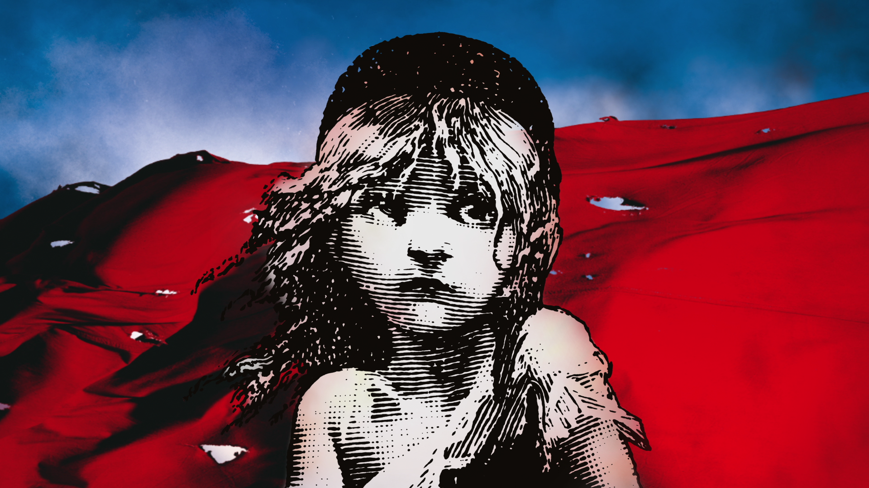
2019

Hoàng Nam Phong
11A2



Victor Hugo

& Những người khốn khổ

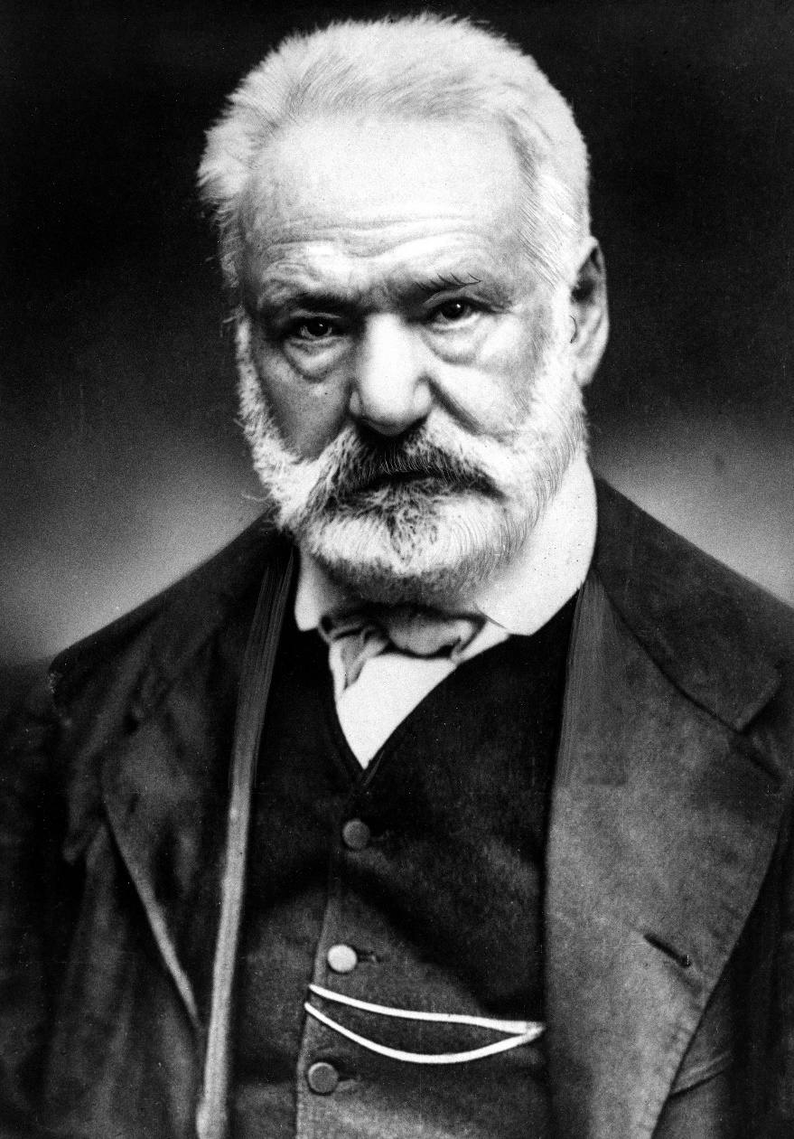

Victor Hugo (1802-1885)
danh nhân văn hóa của thế giới

Tổng quát
V
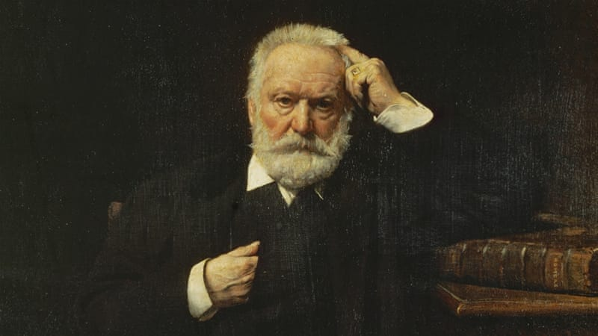
ictor Hugo (26 tháng 2 năm 1802 tại Besançon – 22 tháng 5 năm 1885 tại Paris) là một nhà văn, nhà thơ, nhà viết kịch thuộc chủ nghĩa lãng mạn nổi tiếng của Pháp. Ông cũng đồng thời là một nhà chính trị, một trí thức dấn thân tiêu biểu của thế kỷ XIX.
Victor Hugo chiếm một vị trí trang trọng trong lịch sử văn học Pháp. Các tác phẩm của ông đa dạng về thể loại và trải rộng trên nhiều lĩnh vực khác nhau. Với tư cách là nhà thơ trữ tình, Hugo đã xuất bản tập Odes et Ballades (1826), Les feuilles d'automne (1831) hay Les Contemplations (1856). Nhưng ông cũng thể hiện vai trò của một nhà thơ dấn thân chống Napoléon III bằng tập thơ Les Châtiments (1853) và vai trò một nhà sử thi với tập La Légende des siècles (1859 và 1877). Thành công vang dội của hai tác phẩm Nhà thờ Đức Bà Paris và Những người khốn khổ đã đưa Victor Hugo trở thành tiểu thuyết gia của công chúng. Về kịch, ông đã trình bày thuyết kịch lãng mạn trong bài tựa của vở kịch Cromwell (1827) và minh họa rõ nét thể loại này ở hai vở kịch nổi tiếng Hernani (1830) và Ruy Blas (1838).
Victor Hugo đã cống hiến lớn lao cho sự đổi mới thơ ca và sân khấu. Ông được người đương thời ngưỡng mộ nhưng cũng gây ra tranh cãi ở một số tác gia hiện đại. Cuộc lưu đày 20 năm trong đế chế thứ hai của ông đặt ra sự suy ngẫm cho nhiều thế hệ về vai trò của một nhà văn trong đời sống chính trị xã hội.
Những lựa chọn mang tính đạo đức và chính trị của Victor Hugo, cùng với những kiệt tác văn học đã đưa ông trở thành gương mặt nổi bật của thời đại đó. Khi qua đời, Victor Hugo được nhà nước cử lễ quốc tang và thi hài ông được đưa vào điện Panthéon.

Tiểu sử

V

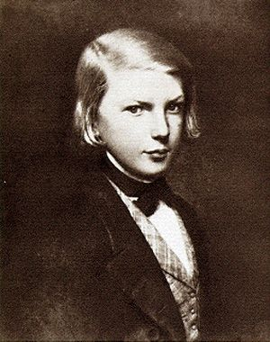
ictor Marie Hugo là con trai út của vị tướng triều đình Joseph Léopold Sigisbert Hugo (1773-1828) với bà Sophie Trébuchet (1772-1821). Hai người anh lớn của ông là Abel Joseph Hugo (1798-1855) và Eugène Hugo (1800-1837). Năm 1811, Victor cùng với anh trai Eugène được gửi trọ học tại trường Collège des Nobles, Madrid. Khoảng năm 1813, ông về Paris sống với mẹ, lúc này đã chia tay cha ông và đi lại với tướng Victor Fanneau de la Horie. Tháng 9 năm 1815, ông vào trọ học tại trường Cordier. Theo Adèle Hugo, đây là khoảng thời gian mà Victor Hugo bắt đầu làm thơ. Ông tự mày mò học vần và luật. Được mẹ và anh trai ủng hộ, Victor đã tỏ rõ tham vọng lớn lao của mình khi ông viết trong nhật ký lúc mới 14 tuổi: "Tôi muốn trở thành Chateaubriand (người sáng lập ra trào lưu lãng mạn trong văn học Pháp) hoặc không gì cả!".
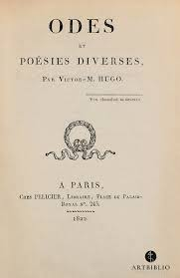
Tập thơ Odes ra mắt năm 1821 khi ông 19 tuổi, với 1500 ấn bản được tiêu thụ trong vòng 4 tháng. Vua Louis XVIII sau khi chiêm ngưỡng tác phẩm này, đã dành tặng ông một học bổng trị giá một nghìn franc một năm.
Sau khi mẹ ông mất (1821), Victor Hugo làm đám cưới với người bạn gái thời thơ ấu Adèle Foucher. Họ sinh được năm người con: Léopold(1823, chết khi còn sơ sinh), Léopoldine (1824-1843), Charles(1826-1871), François-Victor (1828-1873) và Adèle (1830-1915).
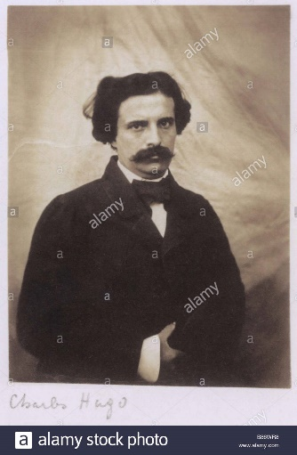
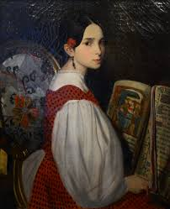
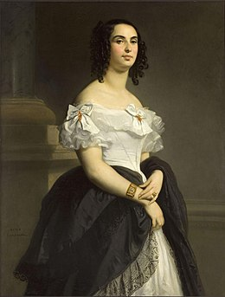

Adèle Foucher Léopoldine Hugo Charles Hugo
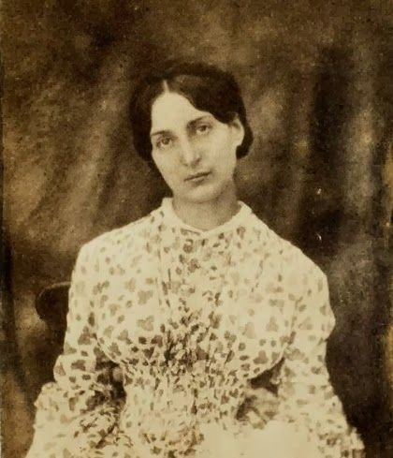
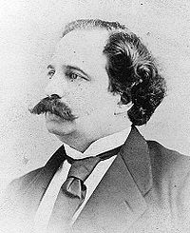

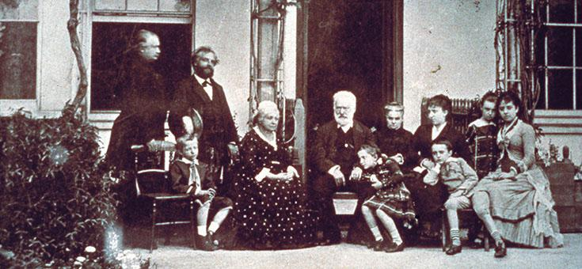
François-Victor Hugo Adèle Hugo
Victor Hugo bên gia đình
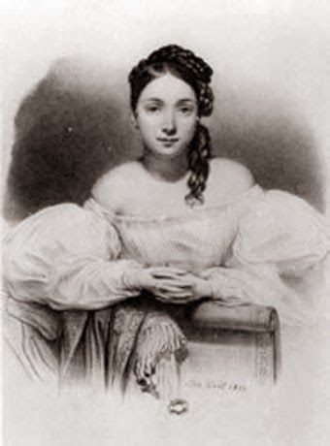
7 tháng 2 năm 1841, Victor Hugo được bầu vào Viện Hàn Lâm Pháp, sau bốn lần thất bại.
Mùa hè năm 1843, ông cùng Juliette Drouet (nhân tình) đi nghỉ. Tại một quán cà phê ở Rochefort, ông tình cờ nhận được tin dữ thông qua một bài báo: Léopoldine-con gái ông và chồng bị chết đuối trên sông Seine ở vùng Villequier. Sự kiện này đã chấn động dữ dội Victor Hugo, ông đã không thể cho ra bất kì công trình văn học nào trong khoảng 10 năm tiếp theo đó.
Năm 1845, Hugo bắt đầu đi vào chính trị. Năm 1848, ông được bầu làm nghị sĩ hội đồng lập hiến. Ông lên án cuộc đảo chính ngày 2 tháng 12 năm 1851 của hoàng tử Louis-Napoléon (cháu của Napoléon Bonaparte). Ngay lập tức, Victor Hugo bị buộc đi đày ở Bỉ, sau đó là đảo Jersey và Guernesey, nơi ông cho ra đời các tập thơ: les Châtiments (1853), les Contemplations (1856) và hoàn thành tiểu thuyết les Misérables (Những người khốn khổ) (1862) - tác phẩm được công chúng đón nhận nồng nhiệt.
Sau khi nền cộng hòa Pháp được thiết lập năm 1870, Victor Hugo trở về Paris.
Ngày 8 tháng 2 năm 1871, ông được bầu vào quốc hội Pháp.
Năm 1876, ông được bầu làm thượng nghị sĩ. Những tham luận đầu tiên của ông hướng đến sự ân xá cho các chiến sĩ công xã Paris.
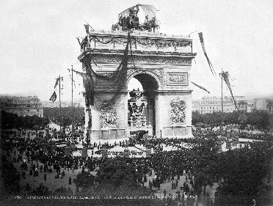
Ngày 22 tháng 5 năm 1885, Victor Hugo qua đời vì sung huyết phổi. Hai triệu người dân đã đưa tiễn ông từ Khải Hoàn Môn đến điện Panthéon, nơi chôn cất những vị vua và danh tướng, đây được coi là một trong những đám tang lớn nhất trong lịch sử nước Pháp .
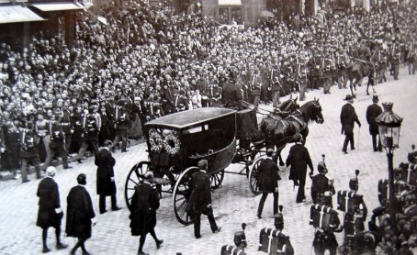

Di sản
Thơ
T
uy phần lớn công chúng biết đến ông qua tiểu thuyết Những người khốn khổ, Victor Hugo lại nổi lên với danh nghĩa một trong những nhà thơ trữ tình vĩ đại nhất Châu Âu thời bấy giờ với trên dưới 25 tập thơ, có thể kể đến như: Những khúc ca ngắn và những bài khác (1822), Lá thu (1831), Tia sáng và bóng tối (1840), Nghệ thuật làm ông (1877), Truyền thuyết những thế kỷ(1859),…..
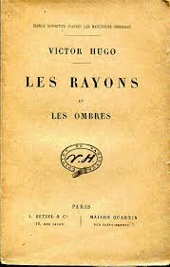
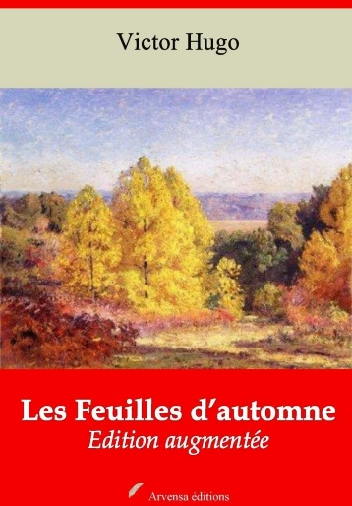

Những khúc ca ngắn Lá thu Tia sáng và bóng tối
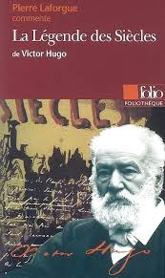
và những bài khác
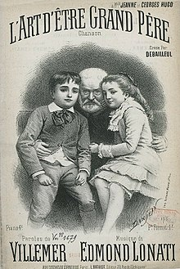

Nghệ thuật làm ông Truyền thuyết những thế kỉ

Tiểu thuyết
T
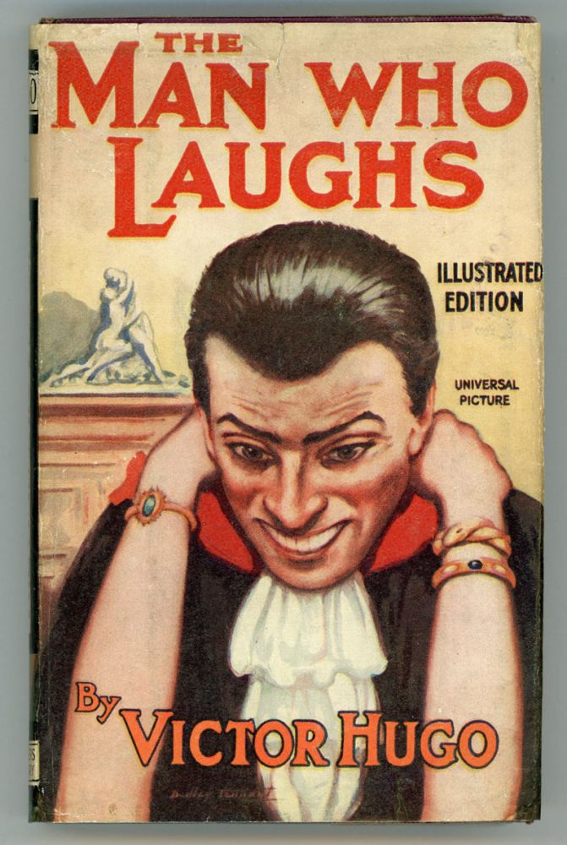
rong suất cuộc đời mình, Victor Hugo đã cho ra đời tổng cộng 9 bộ tiểu thuyết: Bug-Jargal (1820), (Hans của Iceland) (1823),Le Dernier Jour d'un condamné (1829), Nhà thờ Đức Bà Paris (1831), Claude, thằng khùng (1834), Lao động Biển cả (1866), Thằng cười (1869), Chín mươi ba (1874) và tác phẩm vĩ đại nhất Những người khốn khổ (1862)-bộ tiểu thuyết đồ sộ được ông thai nghén trong khoảng 17 năm, sau này đã được dựng thành vở nhạc kịch kinh điển cùng tên.
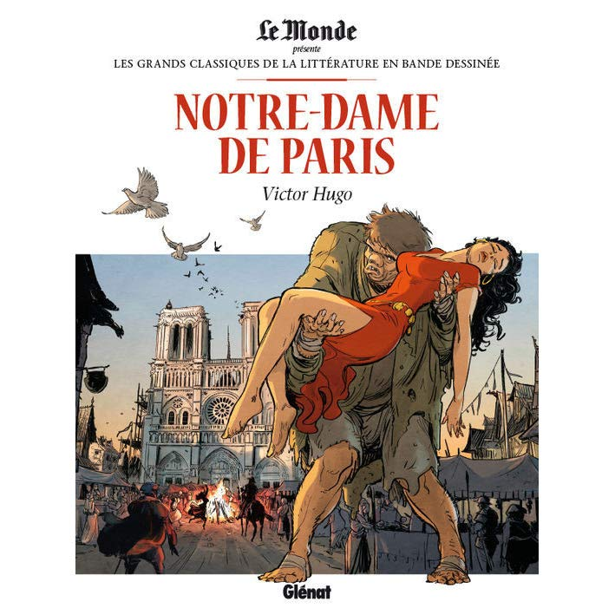
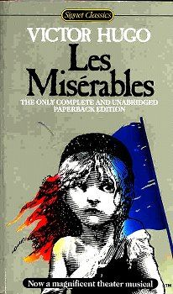
Những người khốn khổ Nhà thờ Đức Bà Paris Thằng cười
(hay Thằng gù nhà thờ Đức Bà)

Kịch
T
uy không được nổi bật như tiểu thuyết và thơ, Victor Hugo cũng có một sự nghiệp viết kịch tương đối với 11 vở, trong đó nổi bật nhất là Cromwell (1827) và Hernani (1830).
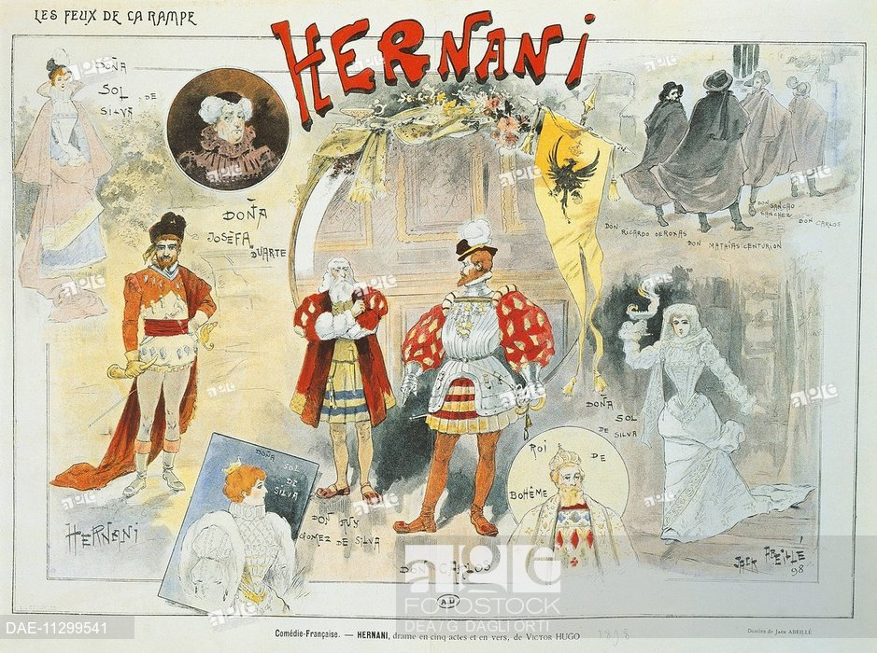

Một poster quảng cáo vở Hernani vẽ năm 1890
Mỹ thuật
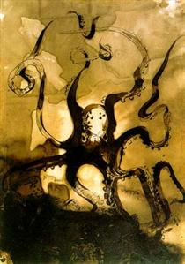
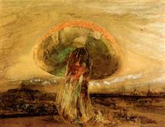
Victor Hugo đã cho ra đời khoảng 4.000 bức vẽ. Ban đầu đây chỉ là thú vui của ông nhưng nó sớm trở thành một phần quan trọng đối với Victor Hugo trước khi ông bị lưu đày, dừng viết lách để dấn thân vào chính trị. Từ 1848 đến 1851, vẽ là hoạt động sáng tạo nghệ thuật duy nhất của ông. Các bức vẽ của Hugo thường chỉ là quy mô nhỏ, vẽ trên giấy và phần lớn có tông màu đen-nâu. Tranh vẽ của ông được đánh giá là có phong cách khá hiện đại, có nét của chủ nghĩa siêu thực và chủ nghĩa biểu hiện trừu tượng.

Ảnh hưởng và tưởng niệm
V
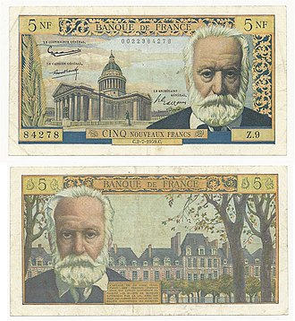
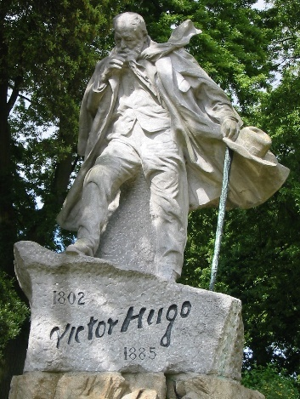
ictor Hugo được công nhận rộng rãi trên toàn thế giới với tư cách là một trong những danh nhân văn hóa vĩ đại nhất trong lịch sử nhân loại. Sức ảnh hưởng của ông đã được lan tỏa và thấy rõ trên nhiều quốc gia trên thế giới.
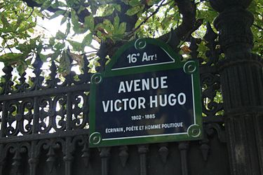
Đại lộ Victor Hugo(Paris) Khuôn mặt V.H trên tờ 5 franc Tượng đài V.H ở Guernsey, nơi ông bị lưu đày
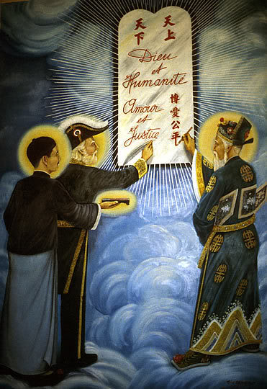
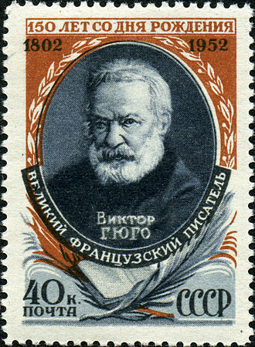
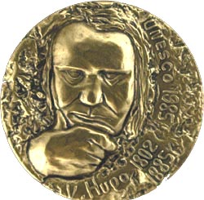

V.H được UNESCO công nhận Con tem in hình V.H Cùng với Nguyễn Bỉnh Khiêm
danh nhân văn hóa năm 1985 của Liên Xô (1952) và Tôn Dật Tiên, Victor Hugo được đạo Cao Đài thờ là “Tam thánh”
“Hạnh phúc lớn nhất trên đời là niềm tin vững chắc rằng chúng ta được yêu – được yêu vì chính bản thân, hay đúng hơn được yêu bất chấp bản thân ta.”

“Yêu hoặc được yêu, thế là đủ rồi. Đừng đòi hỏi thêm gì nữa.”

“Tương lai có nhiều tên gọi. Với kẻ yếu đuối, tương lai là bất khả; với những kẻ nhát gan, nó là ẩn số; nhưng với những con người can đảm, tương lai là lý tưởng.”

“Chết chẳng là gì. Không sống mới là khủng khiếp.”
“Tiếng cười chính là ánh nắng, nó xua tan đi một mùa đông đầy lạnh lẽo ở trên gương mặt của loài người.”

“Ngay cả màn đêm đen tối nhất cũng sẽ tan và mặt trời sẽ mọc.”

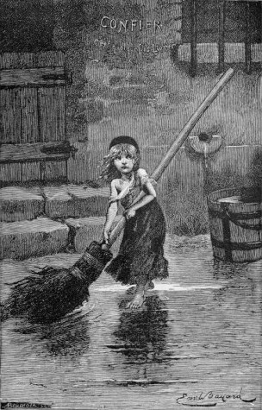

Những người khốn khổ
bản thiên anh hùng ca về nỗi khốn cùng,sự đấu tranh và lòng vị tha
“Khi pháp luật và phong hóa còn đầy đọa con người, còn dựng nên những địa ngục ở giữa xã hội văn minh và đem một thứ định mệnh nhân tạo chồng thêm lên thiên mệnh; khi ba vấn đề lớn của thời đại là sự sa đọa của đàn ông vì bán sức lao động, sự trụy lạc của đàn bà vì đói khát, sự cằn cỗi của trẻ nhỏ vì tối tăm, chưa được giải quyết; khi ở một số nơi đời sống còn ngạt thở; nói khác đi và trên quan điểm rộng hơn, khi trên mặt đất, dốt nát và đói khổ còn tồn tại thì những quyển sách như này còn có thể có ích.”
Lời tựa của Victor Hugo

Hoàn cảnh ra đời
N
hững người khốn khổ (tên tiếng Pháp: Les Misérables) là bộ truyện lớn nhất mà cũng là tác phẩm có giá trị bậc nhất trong sự nghiệp Victor Hugo. Ông đã suy nghĩ về tác phẩm và viết nó trong khoảng 30 năm và hoàn thành năm 1861 tại đảo Guernesey (Anh), nơi ông đi đày do công khai chỉ trích cuộc đảo chính của Napoleon Đệ Tam ngày 2 tháng 12 năm 1851.
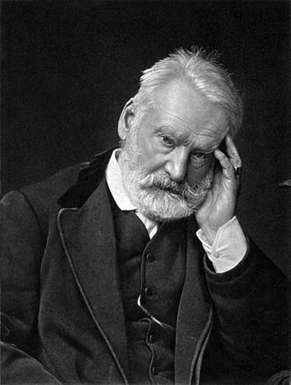
Ngay từ năm 1829, Hugo đã có ý định viết một cuốn tiểu thuyết về người tù khổ sai. Sau 1930, ông đặc biệt chú ý đến những vấn đề xã hội, nhận xét những bất công trong xã hội. Ông nhận thấy những kẻ tội phạm, những con người sa đọa về tinh thần tựu trung cũng chỉ là nạn nhân của xã hội tư bản tàn ác. Ông tin tưởng rằng những con người ấy có thể cải tạo được bằng đường lối giáo dục nhân đạo. ông nhận thức được rõ ràng nhiệm vụ cao quý của nhà văn là phải góp phần cải tạo xã hội, đấu tranh cho tự do, hạnh phúc của loài người.
Victor Hugo bắt tay vào công việc sưu tầm tài liệu và bắt đầu viết bộ tiểu thuyết từ năm 1840 và sau nhiều lần đổi tên, Những người khốn khổ được chính thức xuất bản đồng thời tại Paris và Bruxelles (Bỉ).
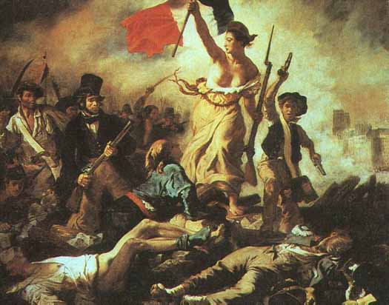
Ngay trong lời tựa đầu của bộ tiểu thuyết, Victor Hugo đã nhấn mạnh ý nghĩa sâu xa của tác phẩm, rằng nếu xã hội văn minh còn những địa ngục đày đọa con người thì “những quyển sách như loại này còn có ích.”. Với quan niệm sáng tác nghệ thuật như vậy, Hugo đã sáng tạo một tác phẩm nhằm đem ảnh hưởng đến công cuộc đấu tranh chung của con người chống áp bức và bóc lột.

Tóm tắt cốt truyện
N
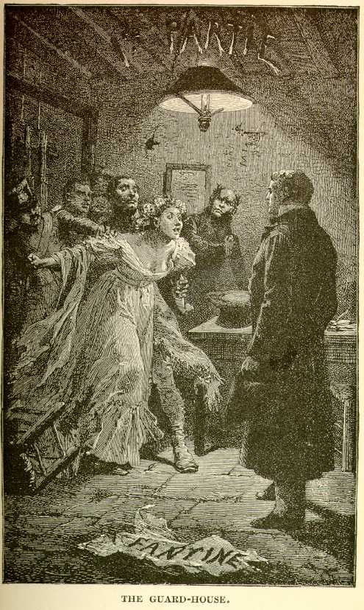
hững người khốn khổ là sự tổng hòa của nhiều câu chuyện, nhiều mảnh đời khác nhau trong xã hội nước Pháp đầu thế kỉ 19 đầy biến động sau cuộc cách mạng tư sản Pháp (1789-1799), tất cả đều liên kết với nhau thông qua Jean Valjean, một người cựu tù nhân lĩnh án 19 năm do ăn cắp một ổ bánh mì để nuôi sống chị gái và các cháu và thường xuyên vượt ngục. Sau khi được thả giam, Valjean nỗ lực đi tìm cái ăn và chỗ ở nhưng khắp nơi đều từ chối, khinh bỉ do quá khứ ngục tù của ông, chỉ đến khi ông gặp được vị linh mục Myriel với vòng tay nhân từ rộng mở, người ân nhân không những đã giúp ông lúc đó mà còn là người thay đổi cuộc đời Valjean mãi mãi. Sau đó, Jean Valjean đã đi và trở thành một doanh nhân thành đạt với một cái tên khác. Thế nhưng, ông đã bỏ lại tất cả để tìm kiếm và nhận nuôi Cosette- đứa con gái của người nữ công nhân khốn khổ tên Fantine. Lòng thương yêu vô bờ đối với Cosette của Jean Valjean đã dẫn đến cuộc hành trình đầy nghẹt thở với sự truy đuổi của Javert- kẻ cựu cai ngục nay đã là thanh tra, người luôn ám ảnh với việc bắt giam Valjean. Đó là cuộc hành trình mà ở đó ta sẽ bắt gặp những số phận khốn khổ tột cùng, sự anh hùng và lòng vị tha đầy vĩ đại của con người. Có thể nói, tác phẩm còn là bức tranh toàn cảnh về xã hội Pháp thời bấy giờ.
Tác phẩm gốc được chia làm 48 quyển nhỏ và 5 phần chính: Fantine, Cosette, Marius, Tình ca phố Plumet (Pô-luy-mê) và anh hùng ca phố Saint Denis (Xanh Đơ-nuy) và chương cuối Jean Valjean.

Nhân vật chính
J
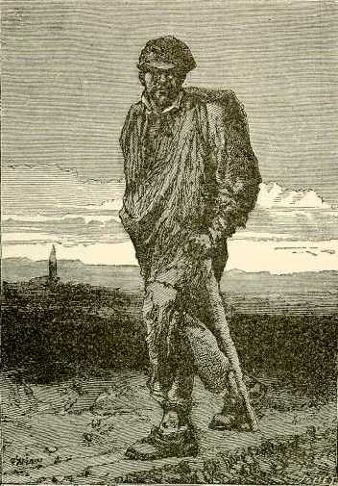
ean Valjean (phiên âm: Giăng Văng-giăng), kẻ cựu tù với sức mạnh phi thường mang số hiệu 24601, người đã bị bắt giam 19 năm khổ sai do ăn cắp một ổ bánh mì để cho chị gái và các cháu đói bụng, đồng thời là người thường xuyên vượt ngục. Ông là nhân vật trung tâm của toàn tác phẩm, là nhân vật đã chuyển dịch từ hình tượng một tên trộm cắp với tính tình có phần bạo lực đến biểu tượng của cái tốt đẹp,chính nghĩa trong thế giới của tác phẩm thông qua hành trình đi tìm sự chuộc lỗi của mình.

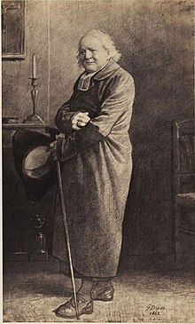
Linh mục Myriel (phiên âm: Mi-ri-en), người linh mục già nhân hậu của thành Digne (Đinhơ), người đã rang rộng vòng tay chào đón Jean Valjean dù biết rõ đó là một người tù nguy hiểm, biểu tượng của lòng vị tha trong tác phẩm. Có thể nói Myriel chính là ánh sáng đầu tiên đến với cuộc đời tăm tối của Valjean, là ân nhân, là người đã giúp cho Valjean nhận ra ý nghĩa đích thực của cuộc đời và làm lại nó.

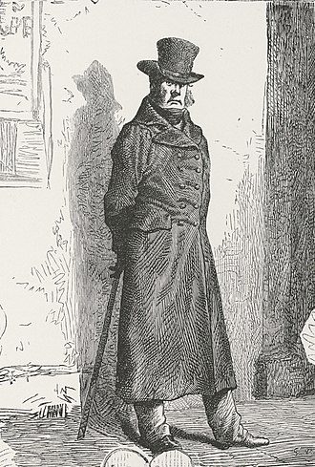
Thanh tra Javert (phiên âm: Gia-ve), nhân vật phản diện trung tâm của tác phẩm, một kẻ cuồng tín cực độ đối với luật pháp đến mức có thể “bắt giam chính mẹ hắn nếu mụ phạm pháp.”, một kẻ không có một chút tình thương cảm đối với những người tầng lớp thấp. Javert luôn ám ảnh với việc tống giam lại và trừng phạt Jean Valjean nhưng luôn vồ hụt con mồi. Dần dần trên hành trình truy đuổi Valjean, Javert đã dần bị ông lay chuyển bởi lòng vị tha của mình. Có thể nói đây là nhân vật phức tạp nhất của tác phẩm.

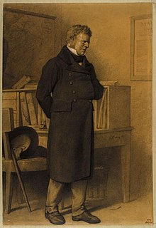
Thị trưởng Madeleine (phiên âm: Ma-đơ-len), vị thị trưởng đáng kính với lai lịch bí ẩn của thị trấn Montreuil (Mông-tơ-rơi). Madeleine ban đầu là người lữ khách bí ẩn đến với thị trấn nhưng đã hồi sinh nó bằng cách thay đổi phương pháp sản xuất ngọc trai đen truyền thống của thị trấn và không bao lâu đã không những làm giàu cho mình mà còn làm giàu cho cả xứ. Ông được người dân thị trấn kính trọng vì đã dành hầu hết số tiền của mình để vận hành cả thị trấn, xây bệnh xá, cô nhi viện, trường học cũng như tạo công ăn việc làm cho người dân và được họ bầu làm thị trưởng.
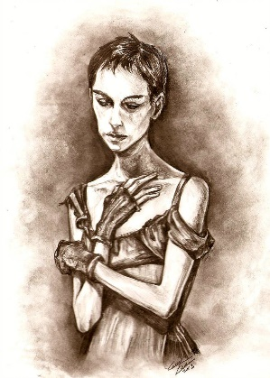
Fantine (phiên âm: Phăng-tin), người phụ nữ khốn khổ, mẹ của Cosette. Fantine thời trẻ đã từng là một cô gái vô cùng xinh đẹp “vàng xếp trên tóc, ngọc giắt sau môi” với nhiều hoài bão. Cô yêu chàng sinh viên Tholomyès (Tô-lô-mi-et) nhưng đã bị chàng bỏ rơi khi đang mang thai Cosette. Fantine đã gửi con lại gia đình Thénardier để tìm kiếm việc làm tại công xưởng của ông Madeleine nhưng đã bị đuổi việc một cách vô cớ. Để có thể có tiền nuôi con, cô đã chấp nhận không những bán đi bộ tóc, hàng răng vàng ngọc của mình đi mà còn chịu đi làm gái bán hoa, bị người ta khinh bỉ. Fantine chính là biểu tượng của tình mẫu tử linh thiêng trong tác phẩm.
Cosette (phiên âm: Cô-dét), con gái của Fantine và con nuôi của Jean Valjean. Nếu như Myriel là tia sáng đầu tiên đến với Valjean thì Cosette chính là tia sáng thứ hai đã xua tan bóng tối khỏi cuộc đời của ông. Xinh đẹp, dịu dàng, lanh lợi, vui tươi và mơ mộng là những từ ngữ người ta có thể dùng để miêu tả cô. Cosette chính là sự yên bình hiếm hoi trong bộ tiểu thuyết đầy giông bão này. Có thể nói, Cosette tượng trưng cho ánh sáng, niềm hy vọng, niềm hạnh phúc và những cái đẹp thuần khiết trong cái xã hội đầy tăm tối của nước pháp thời bấy giờ.

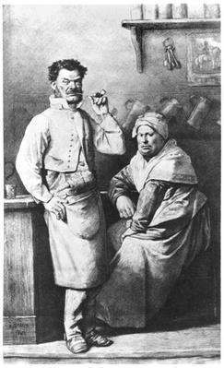
Vợ chồng Thénardier (phiên âm: Tê-nác-đi-ê), chủ quán trọ “Đội trưởng Waterloo” nằm tại ngõ Hàng Bánh, thị trấn Montfermeil (Mông-phéc-mây). Tuy Javert là nhân vật phản diện của tác phẩm nhưng vợ chồng Thénardier mới thật sự là biểu tượng của cái ác trong Những người khốn khổ. Đó là những kẻ đã sẵn sàng lừa gạt, bóc lột từng đồng tiền cực khổ của Fantine, nói dối rằng đó là dành cho Cosette nhưng thực tế lại hành hạ và bóc lột sức lao động của cô bé. Thậm chí nguồn gốc cái tên của quán trọ cũng gắn với đúng bản chất của chúng: hậu cuộc chiến Waterloo (18/6/1815) ác liệt, trong khi đang làm công việc bất lương là hôi của xác chết những người lính, gã Thénardier đã “vô tình” cứu sống một vị đại tá mà hắn tưởng đã là cái xác với nhiều món đồ quý và huân chương.

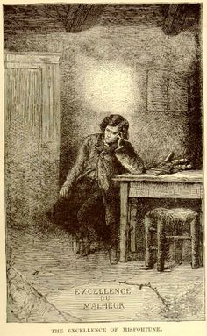
Marius Pontmercy (phiên âm: Ma-ri-uytx Pông-méc-xi), người tình của Cosette. Sinh ra trong gia đình thượng lưu mà ông ngoại thuộc phe Bảo hoàng cực đoan còn cha lại theo phe nổi loạn, chàng sinh viên ngành luật trẻ tuổi đã quyết định đi theo con đường của cha, ôm mộng làm cách mạng chống chính quyền cùng nhóm “Những người bạn của ABC” mặc cho sự phản đối quyết liệt của ông ngoại. Anh là biểu tượng của tuổi trẻ đầy nhiệt huyết nhưng vô cùng bồng bột.

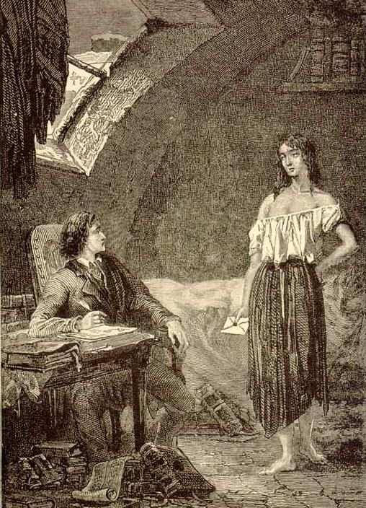
Éponine (phiên âm: Ê-pô-nin), con gái cả của vợ chồng Thénardier. Có thể nói, Eponine và Cosette có hai số phận thật trái ngược mà cũng thật giống nhau. Nếu như ngày bé Cosette bẩn thỉu, rách rướm và bị khinh bỉ còn khi lớn thì là người phụ nữ thuộc tầng lớp trung lưu sống trong nhung lụa thì Eponine lại ngược lại, thế nhưng họ đều mang lòng yêu chàng sinh viên Marius. Không những vậy, có thể nói Eponine cũng giống như Jean Valjean, đều là những nhân vật tượng trưng cho sự chuộc lỗi, và cả hai đều đi tìm điều đó thông qua tình yêu. Với Eponine đó là tình yêu mãnh liệt dành cho Marius đến mức có thể hy sinh tất cả những gì mình có và tình yêu đó đã cứu vớt nhân tính cô khỏi cái bản tính độc ác, khốn nạn của gia đình cô.

Ngoài ra, Những người khốn khổ còn bao gồm nhiều nhân vật phụ đáng nhớ khác như thủ lĩnh nhóm ABC Enjolras, chú bé dũng cảm Gavroche, lão phu Fauchelevent,…..

Giá trị của tác phẩm
N
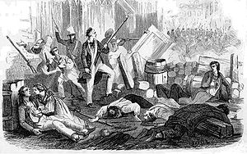
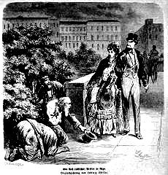
hững người khốn khổ là bức tranh của một xã hội. Nó đề cập đến những vấn đề lớn lao trong xã hội Pháp đầu thế kỷ XIX, mà cũng là của tất cả các xã hội tư sản. Đó là một bản hùng ca của thời đại. Victor Hugo sau khi hoàn thành bộ tiểu thuyết này đã nói: “Quyển truyện này là một trái núi”. Quả thế, “một trái núi”, không những vì số trang của nó, vì những vấn đề to lớn nó bàn tới, mà chính là vì nó thấm nhuần những tư tưởng nhân đạo, vì nó ca ngợi đạo đức cao cả của nhân dân lao động, ca ngợi tự do, dân chủ, chống lại cường quyền áp bức, bóc lột. Đó là lòng thương cảm sâu xa đối với những con người bị xã hội chà đạp, lòng tin vào tâm hồn cao thượng của họ. Jean Valjean bị xã hội tư sản bóp nghẹt, chăng lưới bao vây, lùng bắt cho đến chết, vẫn sống một cuộc sống hy sinh cao quý vì những kẻ bị xã hội ruồng bỏ. Fantine bị xã hội đạp xuống, vẫn là một tâm hồn thanh cao, là một tấm gương sáng của tình mẹ con. Những người khốn khổ còn là một bài ca phản kháng đối với cái trật tự của xã hội tư sản, nó đè bẹp những người nghèo khổ như là một thứ “định mệnh nhân tạo” và biến những người vì miếng cơm manh áo làm tên lính bảo vệ nó, thành những cái máy mù quáng, tàn nhẫn.
Những người khốn khổ còn ghi lại những nét hiện thực về xã hội Pháp vào khoảng 1830. Cái xã hội tư sản tàn bạo được phản ánh trong những nhân vật phản diện như Javert, Thernadie. Tình trạng cùng khổ của người dân lao động cũng được mô tả bằng những cảnh thương tâm của một người cố nông sau trở thành tù phạm, một người mẹ, một đứa trẻ sống trong cảnh khủng khiếp của cuộc đời tối tăm, ngạt thở. Dưới ngòi bút của Hugo, Pari ngày cách mạng 1832 đã sống dậy, tưng bừng, anh dũng, một Pari nghèo khổ nhưng thiết tha yêu tự do.
1
Một số điều thú vị xung quanh tác phẩm
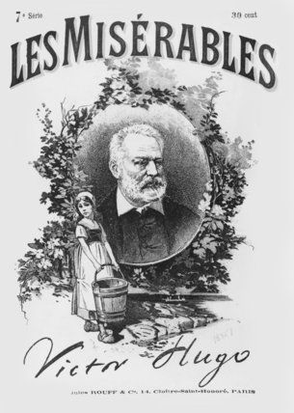
.Ngay từ khi ra mắt, Những người khốn khổ đã là tác phẩm được vô cùng chờ đón nhờ danh tiếng của Victor Hugo, một trong những nhà thơ, nhà văn nổi tiếng nhất Châu Âu bấy giờ. Victor Hugo và vợ đã có những chiến dịch quảng bá đầy quy mô dành cho hai quyển đầu của tác phẩm tại Brussels và Paris. Tập đầu của tác phẩm đã dễ dàng bán tới 3.500 cuốn chỉ trong bốn tiếng đồng hồ đầu tiên ngày phát hành.
2.Tuy vô cùng thành công về mặt thương mại nhưng vào thời điểm đó, Những người khốn khổ đã nhận được không ít ý kiến và nhận xét trái triều đến từ những nhà phê bình. Có người cho rằng đó là tác phẩm cảm động và vĩ đại những cũng có ý kiến cho rằng đó là một tác phẩm “đầy thất vọng” hay chỉ trích ông vì đã dành sự ưu ái cho phong trào nổi loạn, đòi đảo chính, thứ vẫn đang nhen nhóm trong xã hội Pháp bấy giờ.
3.Hơn một phần tư của tác phẩm đã được Victor Hugo sử dụng để viết về những nhưng quan niệm nhân sinh hay kiến thức của ông về thời kì trong tác phẩm mà không có đóng góp trực tiếp gì quan trọng đối với mạch truyện chính của tác phẩm (ông dành 14 chương đầu để nói về cuộc đời linh mục Myriel và 19 chương để miêu tả trận Waterloo).
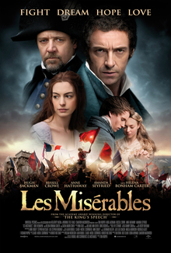
4. Tác phẩm lần đầu được chuyển thể thành nhạc kịch vào năm 1985 và cho đến nay vẫn là một trong những vở nhạc kịch được biết đến nhiều nhất.
5. Những người khốn khổ đã trên 10 lần được chuyển thể thành phim và phim truyền hình nhiều tập. Phiên bản năm 2012 được dựa trên vở nhạc kịch có sự góp mặt của nhiều tên tuổi nổi tiếng như Hugh Jackman, Anne Hathaway hay Russell Crowe. Tác phẩm đã dành được ba giải Oscar cao quý cho Nữ diễn viên phụ suất xắc nhất, Âm thanh suất sắc nhất và Hóa trang suất sắc nhất.

“Niềm hạnh phúc to lớn trong đời, ấy là tin rằng mình được yêu.”
“Ngay cả màn đêm đen tối nhất cũng sẽ tan và mặt trời sẽ mọc.”
“Tình yêu là sự ngốc nghếch của loài người và là sự thông thái của ông trời.”
“Có một thời điểm, khi ấy những con người bất hạnh và những kẻ tủi nhục sẽ kết hợp lại và gây hoang mang bởi một cụm từ duy nhất, một cụm từ đáng gờm – Những Người Khốn Khổ.”
“Những mối hiểm họa to lớn có phần nào hay ho bởi chúng giúp ta thấy được tình anh em giữa những người xa lạ.”

Phụ lục 4. PHIẾU HỌC TẬP SỐ 4

THẢO LUẬN, TRANH BIỆN
Ai là người thực sự uy quyền? Viên thanh tra hay người tù khổ sai?
Và điều gì làm nên uy quyền thực sự của một con người?
Nhân vật | Đồng tình | Phản đối
Giang Van-giăng
Gia-ve

Phụ lục 5. PHIẾU HỌC TẬP SỐ 5
Nhân vật và quyền năng của người kể chuyện
trong Người cầm quyền khôi phục uy quyền

Nhân vật | Ngoại hình, hành động,  lời nói, ý nghĩ | Qua điểm nhìn, ngôi kể nào của người kể chuyện và tác dụng
Giăng Van-giăng | - Thái độ và cách ứng xử của Giăng Van-giăng đối với Phăng-tin?  …………………………………………  - Giăng Van-giăng có thể đã nói với Phăng-tin điều gì sau khi Phăng-tin qua đời?  …………………………………………  - Hành động, lời nói của Giăng Van-giăng đối với Gia-ve trước và sau khi Phăng-tin chết?  …………………………………………
Gia-ve | - Thái độ và cách ứng xử của Gia-ve đối với Phăng-tin?  - Thái độ và cách ứng xử của Gia-ve đối với Giăng Van-giăng?  - Tại sao Gia-ve lại thấy run sợ?
Phăng-tin | - Ngôn ngữ, thái độ của nhân vật  - Tại sao Phăng-tin cảm thấy cả thế giới đang tan biến?  - Phăng-tin có phản ứng và cảm xúc như thế nào khi nghe nhắc đến Cô-dét?

Phụ lục 6. PHIẾU HỌC TẬP SỐ 6
THẢO LUẬN, TRANH BIỆN
Ai là người thực sự uy quyền? Viên thanh tra hay người tù khổ sai?
Và điều gì làm nên uy quyền thực sự của một con người?
Nhân vật | Đồng tình | Phản đối
Giăng Van-giăng
Gia-ve

